Kinkiet loft w stylu industrialnym - idealny do Twojego mieszkania
Poznaj nasz produkt, jakim jest kinkiet loft, który pomoże nadać Twojemu pomieszczeniu klimat niczym z urokliwej uliczki z poprzedniego wieku.

Zastanawiasz się jak urozmaicić wnętrze Twojego mieszkania, tak by zyskało unikalny charakter oraz oryginalny wystrój? Postaw na kinkiet loft w stylu industrialnym, który zagwarantuje piękny wystrój dla Twojej przestrzeni przywodzący na myśl urokliwe alejki z początków poprzedniego wieku.

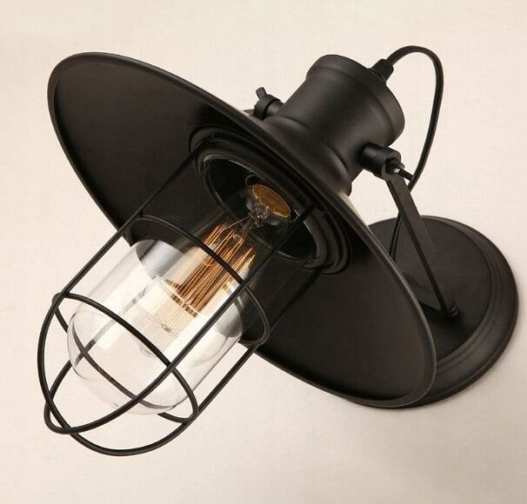

Czarny kinkiet loft jako dodatek do wnętrz
Oferowany przez nas kinkiet loft, wprowadza przyjemną atmosferę w postaci mieszanki artyzmu oraz odrobiny luksusu. W szczególności jeśli marzy, Ci się wystrój pomieszczenia w stylu loft, należy pamiętać, jak ogromną rolę odgrywa odpowiednie natężenie, oraz barwa padającego światła. Zainstalowane w lampie metalowe druty zapewnią przyjemne światło oraz świetnie nadają się jako urozmaicenie klosza. Lampa wykonana jest z metalu oraz jest w pełni regulowana, co dodatkowo poszerza wachlarz potencjalnych konfiguracji rozmieszczenia lampy. Warto pamiętać, że oferowany przez nas produkt pozwala na wkręcenie żarówek o trzonku E27.

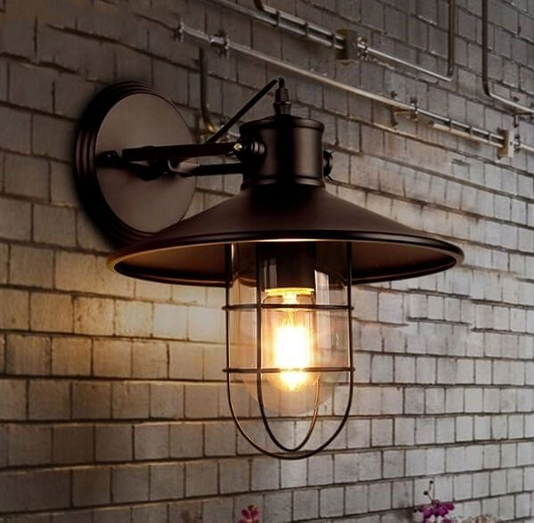
Czym jest Leddo?
Leddo to internetowy sklep specjalizujący się w sprzedaży lamp ledowych w różnorodnych stylach. W swojej ofercie posiadamy zarówno nowoczesne typy oświetlenia jak i te stylizowane na lampy z poprzednich wieków. Oferowane przez nas oświetlenie jest energooszczędne oraz przygotowane z uwzględnieniem najnowszych technologii, które zapewnią odpowiednio długą żywotność żarówki. W sklepie oprócz produktów takich jak kinkiet loft znajdziesz również lampy naścienne, sufitowe, biurkowe oraz lampy stojące.

